**XU1096** *Scheda creata il 19 febbraio 2025*

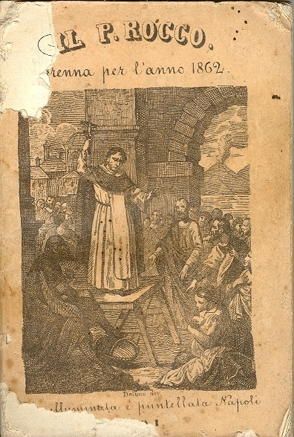

**Descrizione storico-bibliografica**

\***Padre Rocco** : giornale politico-popolare. - Anno 1, n. 1 (6 maggio 1848)-anno1, n. 5 (27 giugno 1848). - Napoli : stamp. All'insegna di Aldo Manuzio, 1848. – 1 volume ; 34 cm. ((Quattordicinale. - IEI0103828

Il \***Padre Rocco** : strenna per l'anno ... che contiene fatti storici, favolette, aneddoti, moralità ec. ec. ... con una confutazione dell'Almanacco intitolato L'amico di casa composta da alcuni giovani napolitani. – 1862-1863. - Napoli : presso il Sacerdote G. Pelella, 1862-1863. – 2 volumi ; 15 cm. - NAP0474736

Variante del titolo: Il *P. Rocco

\***Padre Rocco** : giornale del popolo napoletano. - Anno 1, n. 1 (1 ottobre 1889)- . - Napoli : Tip. De Angelis Bellisario, 1889. – 1 volume ; 43 cm. ((Quotidiano. - CUBI 432332. - BNI 1889-11311. - CFI0360686

\***Padre Rocco** : settimanale del popolo. - Anno 1, n. 1 (20 novembre 1948)-anno 5, n. 26 (28 giugno 1952). - Napoli : Tip. V. Marra, 1948-1952. - 5 volumi : ill. ; folio. - CUBI 432333. - BNI 1949-5593. - CFI0360687

Soggetto: Napoli – 1848-1952

**Note e riferimenti bibliografici**

* <https://bonculture.it/padre-rocco-e-le-edicole-votive-napoletane/>
* Padre Rocco : il monaco di Napoli più potente del sindaco, dell'arcivescovo e anche del Re / Ludovico Silvestri. - Napoli : Colonnese, 2023. - 77 p. ; 15 cm. - (Lo specchio di Silvia ; 75). - ISBN 978-88-87501-98-8.